Материалы для изучения по научной специальности 2.3.5 Математическое и программное обеспечение вычислительных систем, комплексов и компьютерных сетей
Гусев Виталий Евгеньевич 2.3.5
2026

Оглавление
Раздел 1. Теория вычислительных систем. 3
Понятие алгоритма и его уточнения. 3
Машины Тьюринга 10
Нормальные алгоритмы Маркова 13
Рекурсивные функции 26
Эквивалентность данных формальных моделей алгоритмов 34
Понятие об алгоритмической неразрешимости. Примеры алгоритмически неразрешимых проблем. 34
Понятие сложности алгоритмов. 52
Классы P и NP. 52
Полиномиальная сводимость задач. 62
Теорема Кука об NP-полноте задачи выполнимости булевой формулы. 66
Примеры NP-полных задач, подходы к их решению 72
Точные и приближенные комбинаторные алгоритмы. (нет в книге) 74
Примеры эффективных (полиномиальных) алгоритмов: быстрые алгоритмы поиска и сортировки; полиномиальные алгоритмы для задач на графах и сетях (поиск в глубину и ширину, о минимальном остове, о кратчайшем пути, о назначениях). 74

1 раздел
https://dist.berpt.ru/pluginfile.php/384/mod_resource/content/1/%D0%A2%D0%B5%D0%BE%D1%80%D0%B8%D1%8F%20%D0%90%D0%BB%D0%B3%D0%BE%D1%80%D0%B8%D1%82%D0%BC%D0%BE%D0%B2%20%D0%98%D0%B3%D0%BE%D1%88%D0%B8%D0%BD.pdf
2 раздел
http://efremov-el.ru/wp-content/uploads/2019/05/%D0%98%D0%B3%D0%BE%D1%88%D0%B8%D0%BD-%D0%92.%D0%98.-%D0%9C%D0%B0%D1%82%D0%B5%D0%BC%D0%B0%D1%82%D0%B8%D1%87%D0%B5%D1%81%D0%BA%D0%B0%D1%8F-%D0%BB%D0%BE%D0%B3%D0%B8%D0%BA%D0%B0-%D0%B8-%D1%82%D0%B5%D0%BE%D1%80%D0%B8%D1%8F-%D0%B0%D0%BB%D0%B3%D0%BE%D1%80%D0%B8%D1%82%D0%BC%D0%BE%D0%B2.pdf

Раздел 1. Теория вычислительных систем.

Понятие алгоритма и его уточнения.
Взято из 1.1. Алгоритмы в жизни и в математике
Алгоритмы в жизни. Понятие алгоритма стихийно формировалось с древнейших времён. Современный человек понимает под алгоритмом чёткую систему инструкций о выполнении в определённом порядке некоторых действий для решения всех задач какого-то данного класса.
Многочисленные и разнообразные алгоритмы окружают нас буквально во всех сферах жизни и деятельности. Многие наши действия доведены до бессознательного автоматизма, мы порой и не осознаём, что они регламентированы неким алгоритмом - чёткой системой инструкций. Например, наши действия при входе в магазин «Универсам» (сдать свою сумку, получить корзину с номером, пройти в торговый зал, заполнить корзину продуктами, оплатить покупку в кассе, предъявить чек контролёру, взять свою сумку, переложить в неё продукты, сдать корзину, покинуть магазин). Второй пример - приготовление манной каши (500 мл молока довести до кипения, при тщательном помешивании засыпать 100 г манной крупы, при помешивании довести до кипения и варить 10 минут). Автоматизм выполнения этих и многих других действий не позволяет нам осознавать их алгоритмическую сущность.
Но есть немало таких действий, выполняя которые мы тщательно следуем той или иной инструкции. Это главным образом непривычные действия, профессионально не свойственные нам. Например, если вы фотографируете один-два раза в год, то, купив проявитель для плёнки, будете весьма тщательно следовать инструкции (алгоритму) по его приготовлению: «Содержимое большого пакета растворить в 350 мл воды при температуре 18-20 С. Там же растворить содержимое малого пакета. Объём раствора довести до 500 мл. Раствор профильтровать. Проявлять 3-4 роликовых фотоплёнки». Второй пример. Если вы никогда раньше не пекли торт, то, получив рецепт (алгоритм) его приготовления, постараетесь выполнить в указанной последовательности все его предписания.
Алгоритмы в математике. Большое количество алгоритмов встречается при изучении математики буквально с первых классов школы. Это, прежде всего, алгоритмы выполнения четырёх арифметических действий над различными числами - натуральными, целыми, дробными, комплексными. Вот пример такого алгоритма: «Чтобы из одной десятичной дроби вычесть другую, надо: 1) уравнять число знаков после запятой в уменьшаемом и вычитаемом; 2) записать вычитаемое под уменьшаемым так, чтобы запятая оказалась под запятой; 3) произвести вычитание так, как вычитают натуральные числа; 4) поставить в полученной разности, запятую под запятыми в уменьшаемом и вычитаемом». Вот пример алгоритма сложения приближенных чисел. Найти сумму чисел р, q и s, где $3≈3,1416$, $q≈2,718$ и $s≈7,45$.
1. Выделим слагаемое с наименьшим числом десятичных знаков. Таким слагаемым является число 7,45 (два десятичных знака).
2. Округлим остальные слагаемые, оставляя в них столько десятичных знаков, сколько их имеется в выделенном слагаемом: $3,1416≈3,14$; $2,718≈2,72$.
3. Выполним сложение приближённых значений чисел: 3,14 +2,72 + 7,45 = 13,31.
Итак, $p+q+s≈13,31$.
Немало алгоритмов в геометрии: алгоритмы геометрических построений с помощью циркуля и линейки (деление пополам отрезка и угла, опускание и восстановление перпендикуляров, проведение параллельных прямых), алгоритмы вычисления площадей и объёмов различных геометрических фигур и тел.
Взято из 1.2. Неформальное понятие алгоритма и необходимость его уточнения
Неформальное понятие алгоритма. Прежде чем перейти к математическому изучению понятия алгоритма, постараемся внимательно проанализировать рассмотренные примеры алгоритмов и выявить их общие типичные черты и особенности.
1) Каждый алгоритм предполагает наличие некоторых начальных или исходных данных, а в результате применения приводит к получению определённого искомого результата. Например, в алгоритме с проявителем начальные данные - содержимое большого и малого пакетов, вода. Искомый результат - готовый к употреблению проявитель для плёнки. При вычислении ранга матрицы начальными данными служит прямоугольная таблица, составленная из m*n рациональных чисел, результат - натуральное число, являющееся рангом данной матрицы.
Говоря о начальных данных для алгоритма, имеют в виду так называемые допустимые начальные данные, т.е. такие начальные данные, которые сформулированы в терминах данного алгоритма. Так, к числу допустимых начальных данных для алгоритма варки манной каши никак не отнесёшь элементы множества натуральных чисел, а к числу начальных данных алгоритма Евклида - молоко и манную крупу (или даже комплексные числа).
Среди допустимых начальных данных для алгоритма могут быть такие, к которым он применим, т.е. отправляясь от которых можно получить искомый результат, а могут быть такие, к которым данный алгоритм неприменим, т.е. отправляясь от которых искомого результата получить нельзя. Неприменимость алгоритма к допустимым начальным данным может заключаться либо в том, что алгоритмический процесс никогда не оканчивается (в этом случае говорят, что он бесконечен), либо в том, что его выполнение во время одного из шагов наталкивается на препятствие, заходит в тупик (в этом случае говорят, что он безрезультатно обрывается). Проиллюстрируем на примерах оба случая.
Пример 1. Приведём пример бесконечного алгоритмического процесса. Всем известен алгоритм деления десятичных дробей. Числа 5,1 и 3 являются для него допустимыми начальными данными, применение к которым алгоритма деления приводит к искомому результату 1,7. Иная картина возникает для чисел 20 и 3, которые также представляют собой допустимые начальные данные для алгоритма деления. Но для них алгоритмический процесс продолжается бесконечно (вечно), порождая бесконечную периодическую дробь: 6,66666... . Таким образом, этот процесс не встречает препятствий и никогда не оканчивается, так что получить искомый результат для начальных данных 20 и 3 оказывается невозможно. Отметим, что обрыв процесса произвольным образом (и взятие приближённого результата) не предусматривается данным алгоритмом.
Пример 2. Теперь приведём пример алгоритма, заходящего в тупик, безрезультатно обрывающегося. Вот его предписания:
1. Исходное число умножить на 2. Перейти к выполнению п. 2;
2. К полученному числу прибавить 1. Перейти к выполнению п. 3;
3. Определить остаток у от деления полученной в п. 2 суммы на 3. Перейти к выполнению п. 4;
4. Разделить исходное число на у. Частное является искомым результатом. Конец.
Пусть натуральные (целые положительные) числа будут допустимыми начальными данными для этого алгоритма. Для числа 6 алгоритмический процесс будет проходить так:
Первый шаг: 6*2 = 12; переходим к п. 2;
Второй шаг: 12 + 1 = 13; переходим к п. 3;
Третий шаг: у = 1, переходим к п. 4;
Четвёртый шаг: 6 :1 = 6. Конец.
Искомый результат равен 6. Иначе будет протекать алгоритмический процесс для исходного данного 7:
Первый шаг: 7*2 = 14; переходим к п. 2;
Второй шаг: 14 + 1 = 15; переходим к п. 3;
Третий шаг: у = 0; переходим к п. 4;
Четвёртый шаг: 7:0- деление невозможно. Процесс зашёл в тупик, натолкнулся на препятствие и безрезультатно оборвался.
Наконец отметим ещё одно немаловажное качество начальных данных для алгоритма. Они должны быть конструктивными. Конструктивность объекта означает, что он весь целиком может быть представлен для его рассмотрения и работы с ним. Примеры: булевы функции; формулы алгебры высказываний; натуральные числа; рациональные числа; матрицы с натуральными и рациональными элементами; многочлены с рациональными коэффициентами. Неконструктивные объекты: действительные числа, представимые бесконечными непериодическими дробями $0, α_{1}α_{1}α_{1}…$, в частности числа $π$ и $e$.
2) Далее, применение каждого алгоритма осуществляется путём выполнения дискретной цепочки, последовательности неких элементарных действий. Эти действия называют шагами или тактами, а процесс их выполнения называют алгоритмическим процессом. Причём, начальными данными для каждого последующего шага являются данные, полученные в результате выполнения предыдущего шага. Шаги должны быть достаточно элементарными и заканчиваться результатом (то есть быть эффективными). Таким образом, отмечается свойство дискретности алгоритма, которое означает, что к результату мы приходим, выполняя определенные действия пошаговым, дискретным образом.
3) Непременным условием, которому удовлетворяет алгоритм, является его детерминированность или определённость. Это означает, что предписания алгоритма с равным успехом могут быть выполнены любым другим человеком и в любое другое время, причём результат получится тот же самый. Другими словами, предписания алгоритма настолько точны, отчётливы, что не допускают никаких двусмысленных толкований и никакого произвола со стороны исполнителя. Они единственным и вполне определённым путём всякий раз приводят к искомому результату. Это наводит на мысль, что выполнение тех или иных алгоритмов может быть поручено машине, что широко и делается на практике.
4) Существенной чертой алгоритма является его массовый характер, т.е. возможность применять его к обширному классу начальных данных, возможность достаточно широко эти начальные данные варьировать. Другими словами, каждый алгоритм призван решить ту или иную массовую проблему, т.е. решать класс однотипных задач. Например, задача нахождения наибольшего общего делителя чисел 4 и 6 есть единичная проблема (можно решить её и без применения алгоритма Евклида), но задача нахождения наибольшего общего делителя произвольных натуральных чисел m и n - уже проблема массовая. Суть алгоритма Евклида состоит в том, что он приводит к желаемому результату вне зависимости от выбора конкретной пары натуральных чисел, в то время как при решении указанной единичной проблемы можно предложить такой способ, который окажется неприменимым для другой пары натуральных чисел.
Итак, подводя итоги обсуждению характерных свойств и особенностей алгоритма, можем сформулировать следующее интуитивно описательное определение этого понятия.
Под алгоритмом понимается чёткая система инструкций, определяющая дискретный детерминированный процесс, ведущий от варьируемых начальных данных (входов) к искомому результату (выходу), если таковой существует, через конечное число тактов работы алгоритма; если же искомого результата не существует, то вычислительный процесс либо никогда не оканчивается, либо попадает в тупик.
Отметим в заключение, что сам термин «алгоритм» (или «алгорифм») происходит от имени великого средне-азиатского учёного Мухаммеда аль-Хорезми (787 - ок. 850). В своём трактате, написанном по-арабски, латинская версия которого относится к XII веку и начинается словами «Dixit algorizm», то есть «Сказал аль-Хорезми», им среди прочего была описана индийская позиционная система чисел и сформулированы правила выполнения четырёх арифметических действий над числами в десятичной записи.
Необходимость уточнения понятия алгоритма. Понятие алгоритма формировалось с древнейших времён, но до конца первой трети XX века математйки довольствовались интуитивным представлением об этом объекте. Термин алгоритм употреблялся в математике лишь в связи с теми или иными конкретными алгоритмами. Утверждение о существовании алгоритма для решения задач данного типа сопровождалось фактическим его описанием.
Парадоксы, обнаруженные в основаниях математики в начале XX века, вызвали к жизни различные концепции и течения, призванные эти парадоксы устранить. В 20-е годы вплотную встали вопросы о том, что же такое строгая выводимость и эффективное вычисление. Понятие алгоритма само должно было стать объектом математического исследования и поэтому нуждалось в строгом определении. Кроме того, к этому вынуждало развитие физики и техники, быстро приближавшее начало века электронно-вычислительных машин.
Далее, в начале XX века у математиков начали возникать подозрения в том, что некоторые массовые задачи по-видимому не имеют алгоритмического решения. Для точного доказательства несуществования какого-то объекта необходимо иметь его точное математическое определение. Совершенно аналогичная ситуация сложилась в своё время в математике, когда назрела необходимость уточнения таких понятий, как непрерывность, кривая, поверхность, длина, площадь, объём и т.п.
Первые работы по уточнению понятия алгоритма и его изучению, т.е. по теории алгоритмов, были выполнены в 1936-1937 годах математиками А.Тыбрингом, Э.Постом, Ж.Эрбраном, К.Гёделем, А.А.Марковым, А.Чёрчем. Было выработано несколько определений понятия алгоритма, но впоследствии выяснилось, что все они равносильны между собой, т.е. определяют одно и то же понятие.

Машины Тьюринга
Взято из 2.1. Понятие машины Тьюринга и применение машин Тьюринга к словам
Определение машины Тьюринга. Машина Тьюринга есть математическая (воображаемая) машина, а не машина физическая. Она есть такой же математический объект, как функция, производная, интеграл, группа и т.д. И так же, как и другие математические понятия, понятие машины Тьюринга отражает объективную реальность, моделирует некие реальные процессы. Именно, Тьюринг предпринял попытку смоделировать действия математика (или другого человека), осуществляющего некую умственную созидательную деятельность. Такой человек, находясь в определённом «умонастроении» («состоянии»), просматривает некоторый текст. Затем он вносит в этот текст какие-то изменения, проникается новым «умонастроением» и переходит к просмотру последующих записей.
Машина Тьюринга действует примерно так же. Её удобно представлять в виде автоматически работающего устройства. В каждый дискретный момент времени устройство, находясь в некотором состоянии, обозревает содержимое одной ячейки протягиваемой через устройство ленты и делает шаг, заключающийся в том, что устройство переходит в новое состояние, изменяет содержимое обозреваемой ячейки и переходит к обозрению следующей ячейки, справа или слева. Причём шаг осуществляется на основании предписанной команды. Совокупность всех команд представляет собой программу машины Тьюринга.
Опишем теперь машину Тьюринга $θ$ более тщательно. Машина $θ$ располагает конечным числом знаков (символов, букв), образующих так называемый внешний алфавит А = {a₀, a₁, ..., a_{n}}. В каждую ячейку обозреваемой ленты в каждый дискретный момент времени может быть записан только один символ из алфавита А. Ради единообразия удобно считать, что среди букв внешнего алфавита А имеется «пустая буква» и именно она записана в пустую ячейку ленты. Условимся, что «пустой буквой» или символом пустой ячейки является буква a₀. Лента предполагается неограниченной в обе стороны, но в каждый момент времени на ней записано конечное число непустых букв.
Далее, в каждый момент времени машина $θ$ способна находиться в одном состоянии из конечного числа внутренних состояний, совокупность которых Q = {q₀, q₁, …, q_{m}}. Среди состояний выделяются два - начальное q₁ и заключительное, или состояние остановки, q₀. Находясь в состоянии q₁, машина начинает работать. Попав в состояние q₀, машина останавливается.
Работа машины $θ$ определяется программой (функциональной схемой). Программа состоит из команд. Каждая команда Т(i, j)=(i=l,2,…,m; j=0,1,..,n) представляет собой выражение одного из следующих видов:
$$q_{i}a_{j}→q_{k}a_{l} C, q_{i}a_{j}→q_{k}q_{l} П, q_{i}a_{j}→q_{k}a_{l} Л,$$
где $0≤k≤m, 0≤l≤n$. В выражениях первого вида символ С будем часто опускать.
Как же работает машина Тьюринга? Находясь в какой-либо момент времени в незаключительном состоянии (т.е. в состоянии отличном от q₀), машина совершает шаг, который полностью определяется ее текущим состоянием q_{i} и символом a_{j}, воспринимаемым ею в данный момент на ленте. При этом содержание шага регламентировано соответствующей командой $T\left(i,j\right): q_{i}a_{j}→q_{k}a_{l}X$, где $X∈\{С, П, Л\}$. Шаг заключается в том, что:
1) содержимое a_{j} обозреваемой на ленте ячейки стирается, и на его место записывается символ a_{l}, (который может совпадать с a_{j});
2) машина переходит в новое состояние q_{k} (оно также может совпадать с предыдущим состоянием q_{i});
3) машина переходит к обозрению следующей правой ячейки от той, которая обозревалась только что, если X = П, или к обозрению следующей левой ячейки, если X = JI, или же продолжает обозревать ту же ячейку ленты, если X = С.
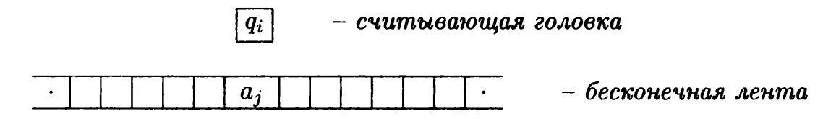
В следующий момент времени (если $q_{k}≠q_{o}$) машина делает шаг, регламентированный командой $T\left(i,j\right): q_{k}a_{l}→q_{r}a_{s}X$, и т.д.
Поскольку работа машины по условию полностью определяется её состоянием $q_{i}$ в данный момент и содержимым $a_{j}$ обозреваемой в этот момент ячейки, то для каждых $q_{i}$ и $a_{j}$, (i = 1, 2, …, m; j = 0, 1,..., n) программа машины должна содержать одну и только одну команду, начинающуюся символами $q_{i}a_{j}$. Поэтому программа машины Тьюринга с внешним алфавитом А = {a₀, a₁, ..., a_{n}} и алфавитом внутренних состояний Q = {q₀, q₁, …, q_{m}} содержит m(n + 1) команд.
Словом в алфавите А или в алфавите Q, или в алфавите A U Q называется любая последовательность букв соответствующего алфавита. Под k-ой конфигурацией будем понимать изображение ленты машины с информацией, сложившейся на ней к началу k-го шага (или слово в алфавите А, записанное на ленту к началу k-го шага), с указанием того, какая ячейка обозревается в этот шаг и в каком состоянии находится машина. Имеют смысл лишь конечные конфигурации, т.е. такие, в которых все ячейки ленты, за исключением, быть может, конечного числа, пусты. Конфигурация называется заключительной, если состояние, в котором при этом находится машина, заключительное.
Если выбрать какую-либо незаключительную конфигурацию машины Тьюринга в качестве исходной, то работа машины будет состоять в том, чтобы последовательно, шаг за шагом, преобразовывать исходную конфигурацию в соответствии с программой машины до тех пор, пока не будет достигнута заключительная конфигурация. После этого работа машины Тьюринга считается закончившейся, а результатом работы считается достигнутая заключительная конфигурация.
Будем говорить, что непустое слово $α$ в алфавите А \ {а₀} = {a_{i},...,a_{n}} воспринимается машиной в стандартном положении, если оно записано в последовательных ячейках ленты, все другие ячейки пусты, и машина обозревает крайнюю справа ячейку из тех, в которых записано слово $α$. Стандартное положение называется начальным (заключительным), если машина, воспринимающая слово в стандартном положении, находится в начальном состоянии q₁ (соответственно, в состоянии остановки qq₀). Наконец, будем говорить, что слово $α$ перерабатывается машиной в слово $β$, если от слова $α$, воспринимаемого в начальном стандартном положении, машина после выполнения конечного числа команд приходит к слову $β$, воспринимаемому в положении остановки.

Нормальные алгоритмы Маркова
Взято из 4.1. Марковские подстановки, нормальные алгоритмы и нормально вычислимые функции
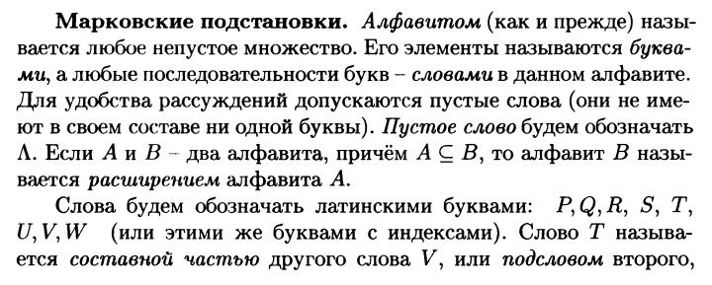
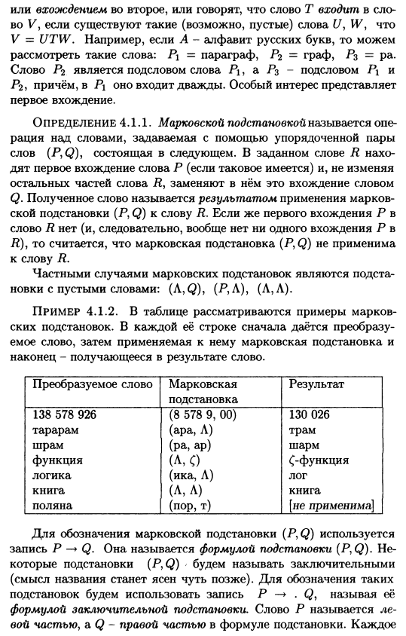
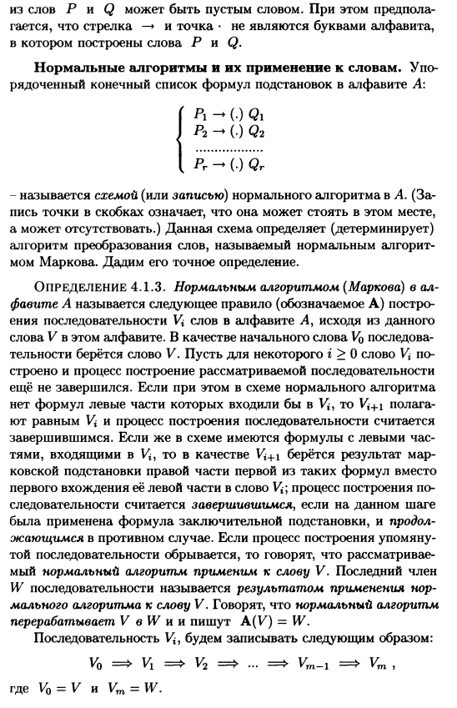
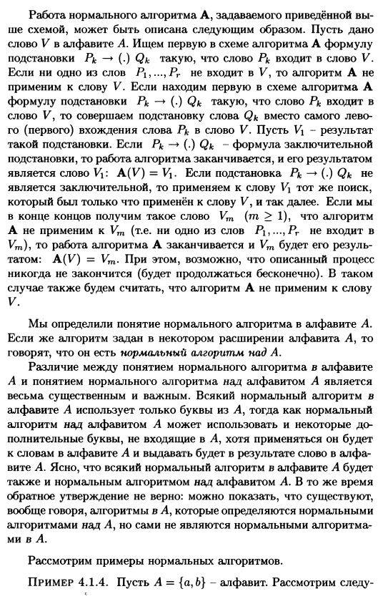
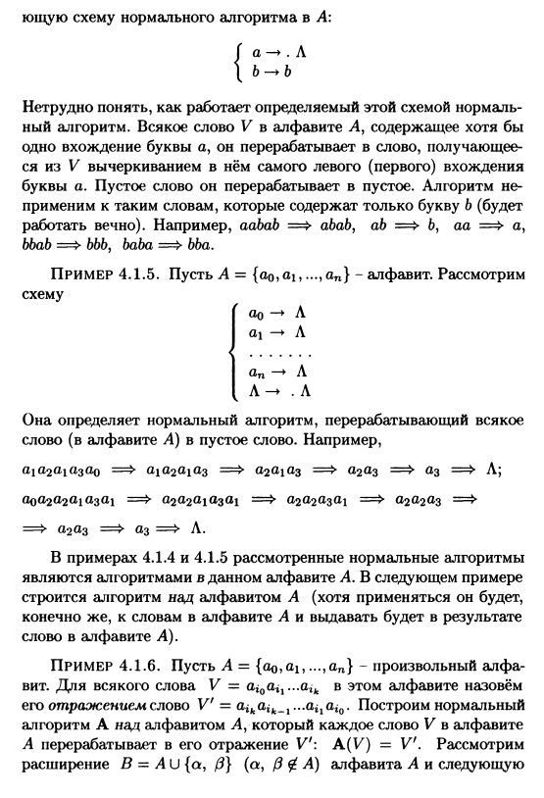
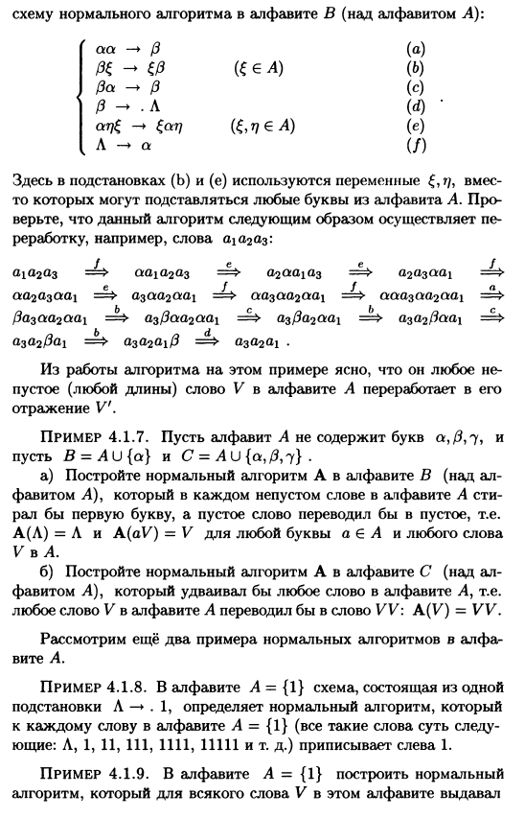
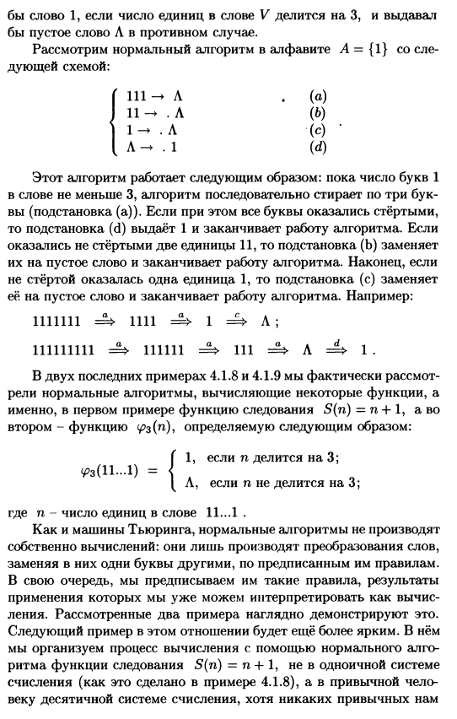
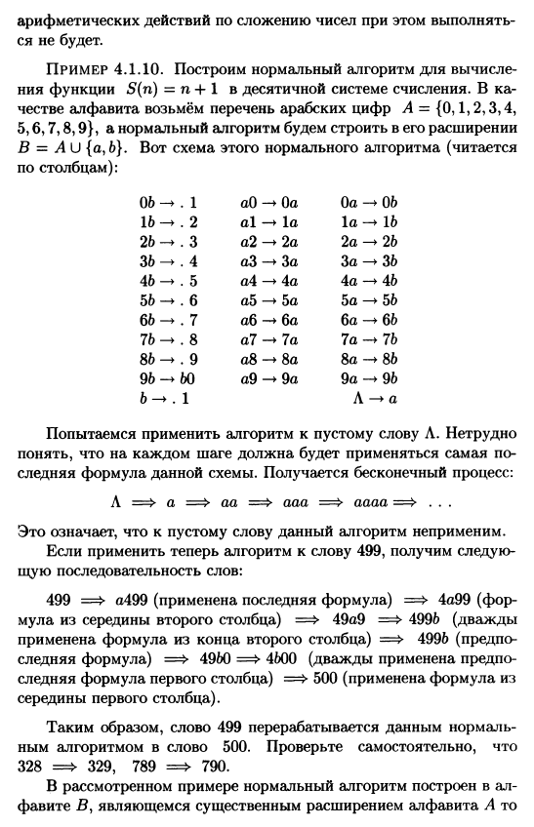
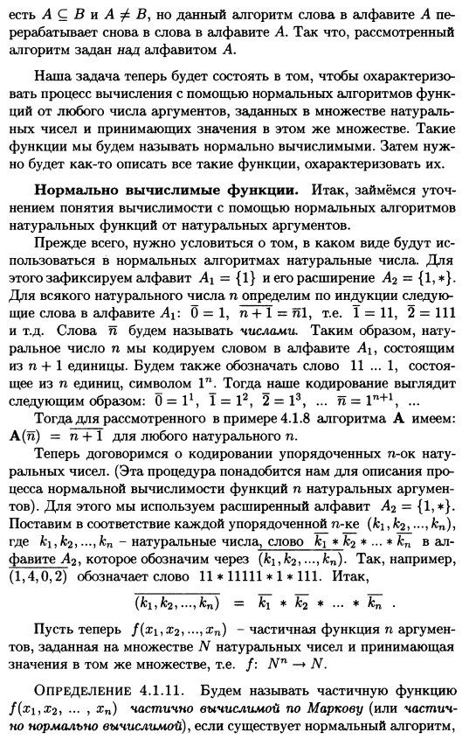
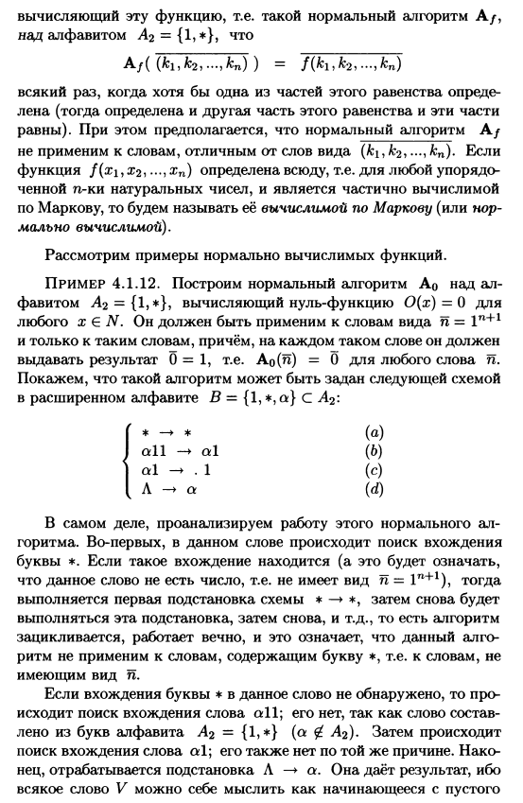
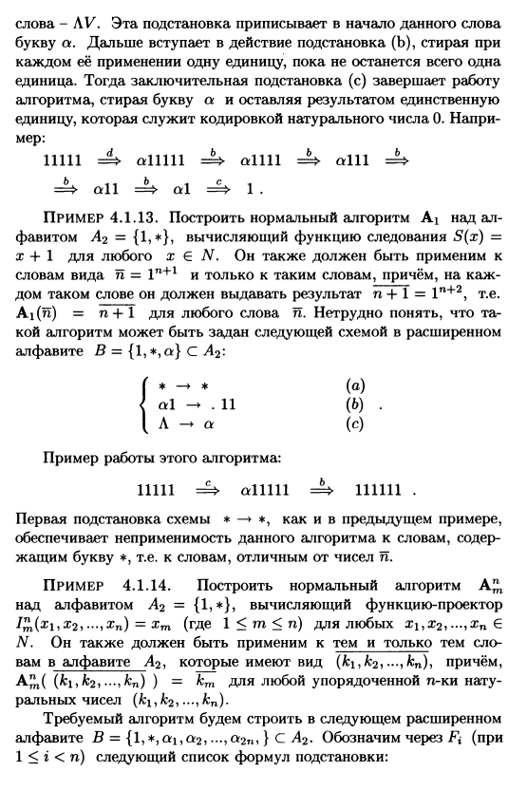
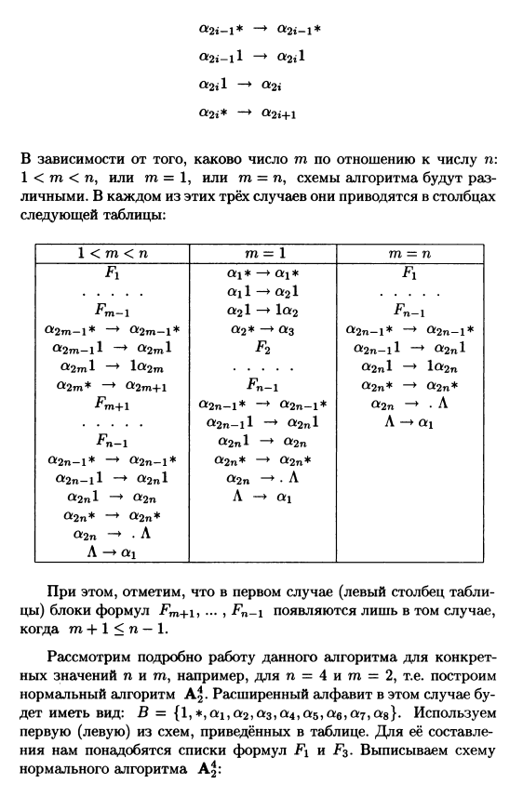
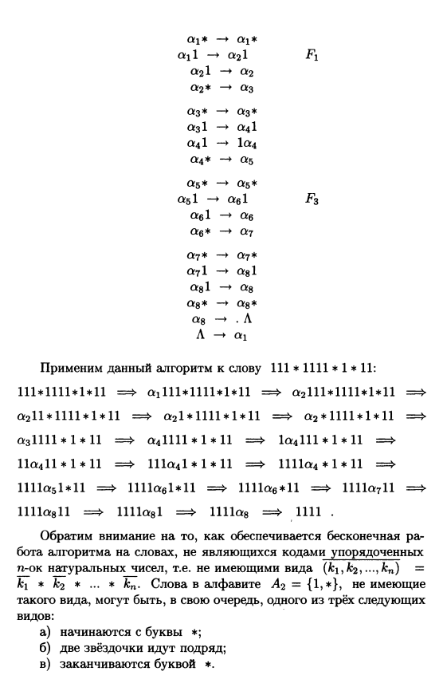
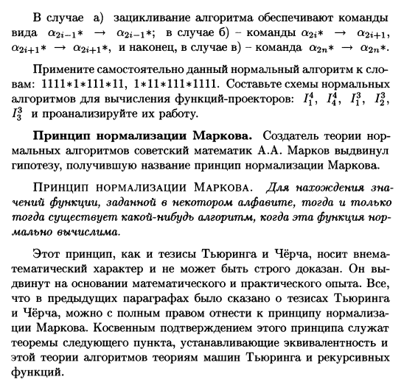

Рекурсивные функции
Взято из 3.1. Начало теории рекурсивных функций
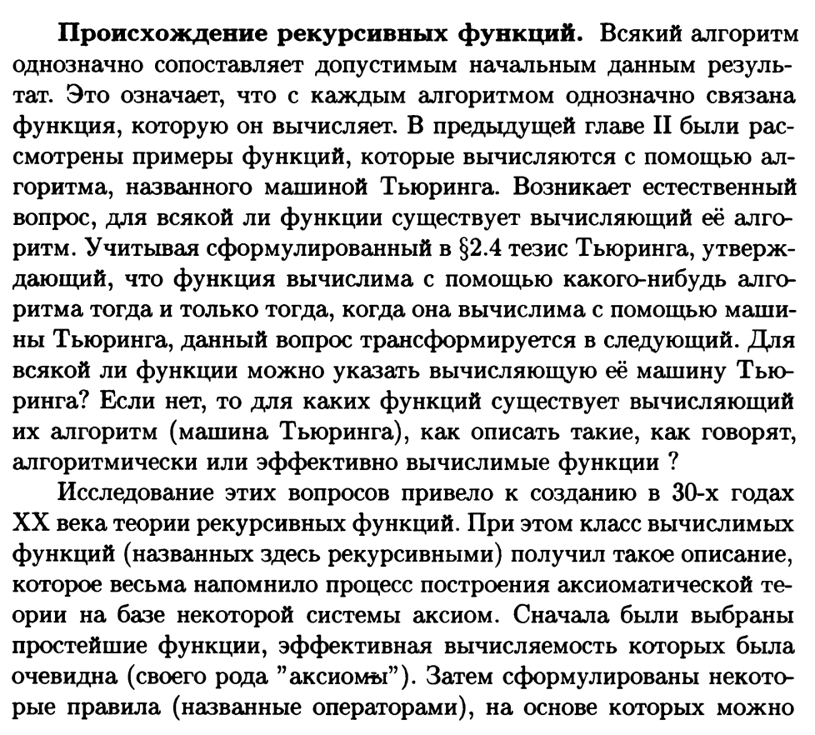
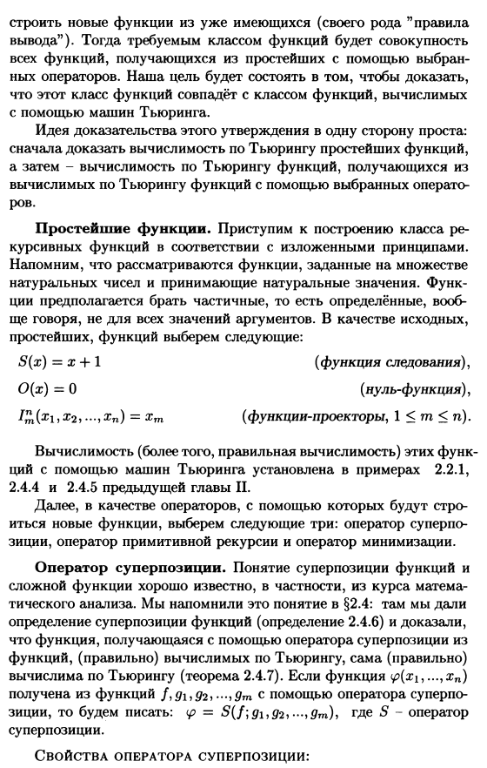
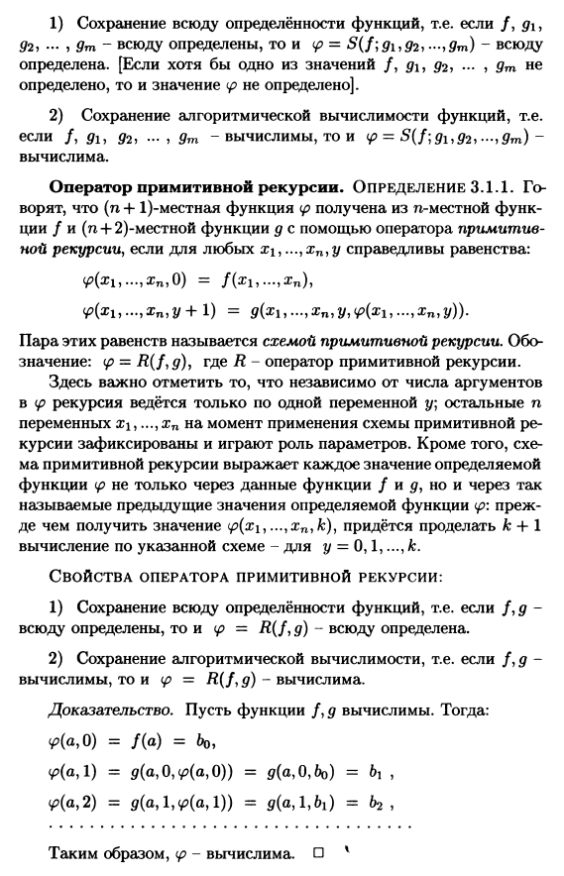

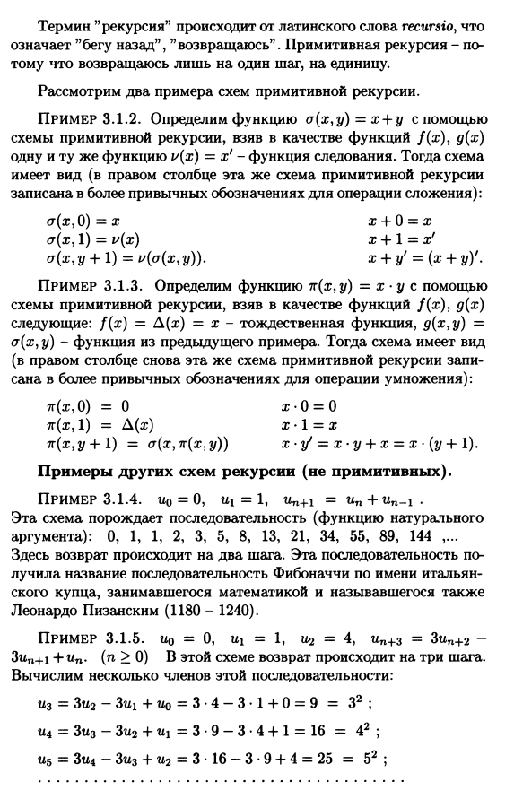
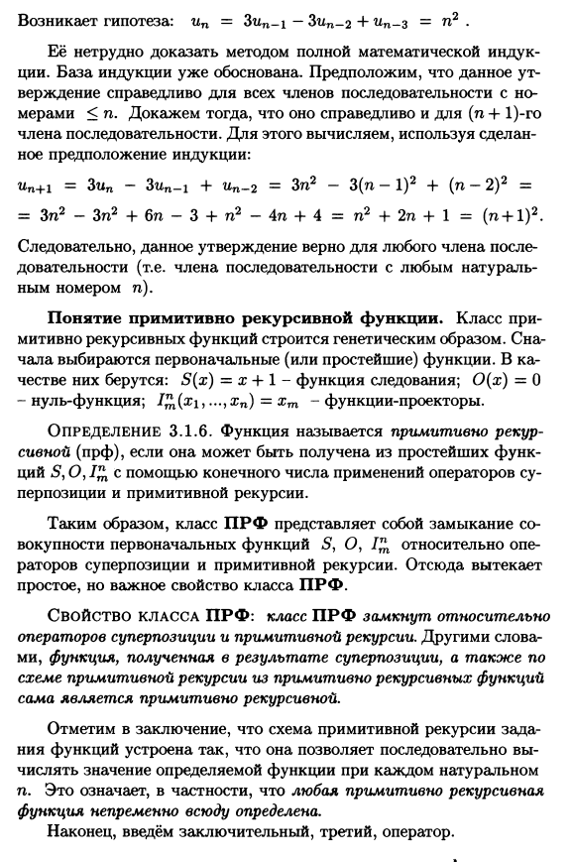
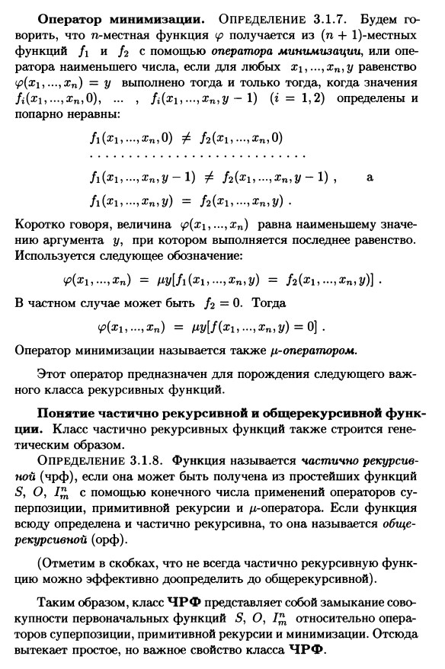
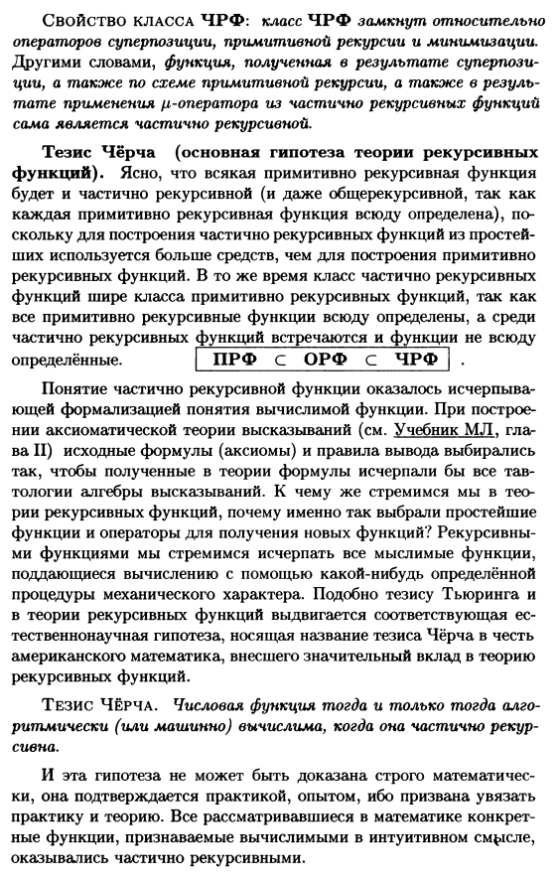
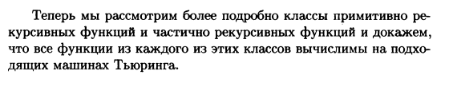

Эквивалентность данных формальных моделей алгоритмов
Взято из 4.2. Рекурсивные функции и нормально вычислимые функции
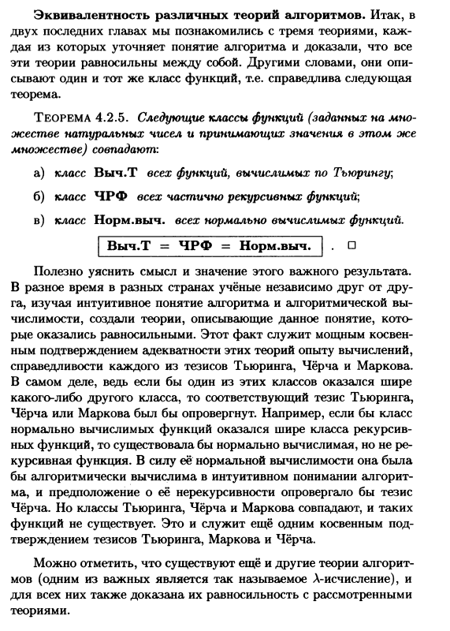

Понятие об алгоритмической неразрешимости. Примеры алгоритмически неразрешимых проблем.
Взято из Глава VII АЛГОРИТМИЧЕСКИ НЕРАЗРЕШИМЫЕ МАССОВЫЕ ПРОБЛЕМЫ
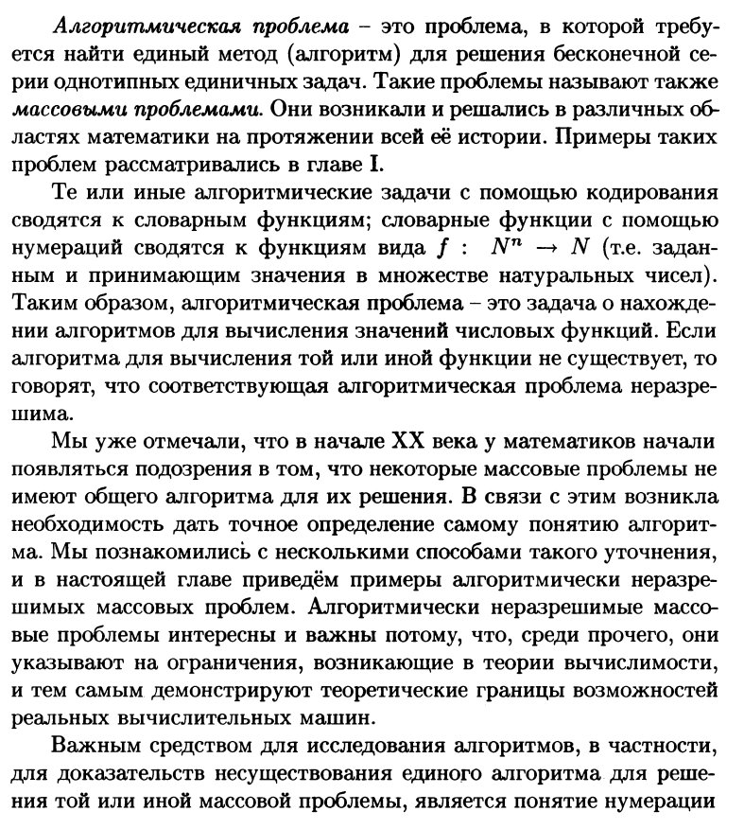
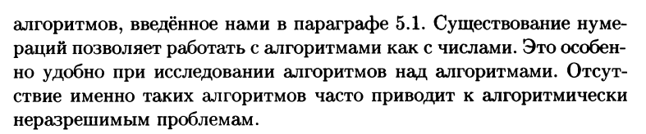
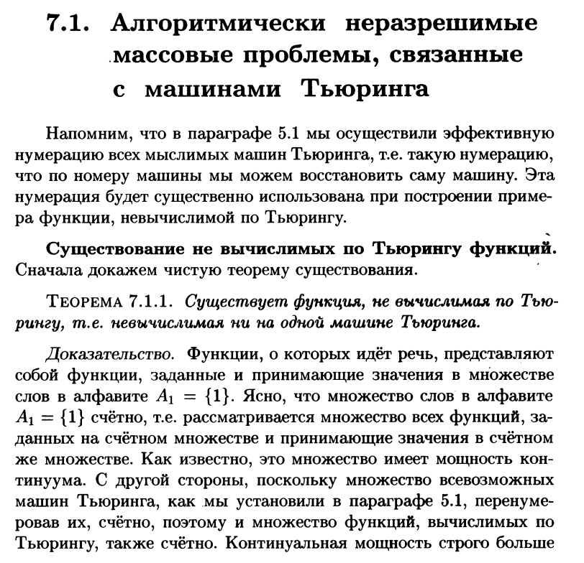
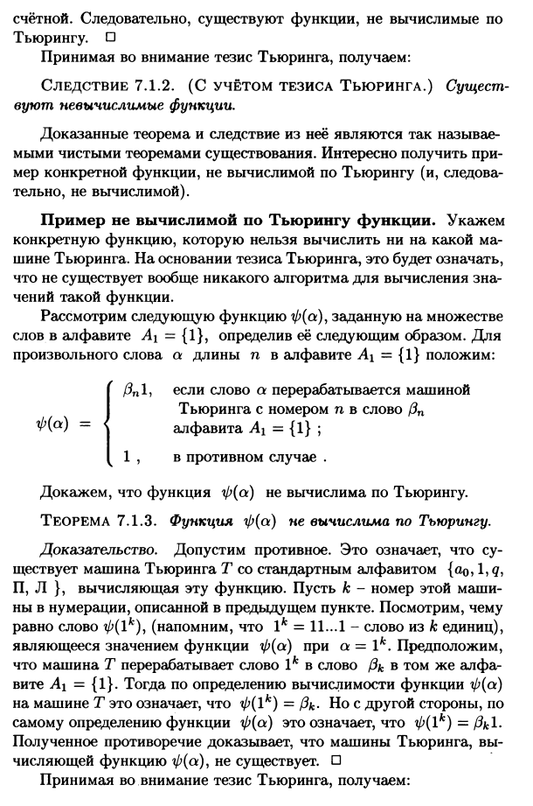
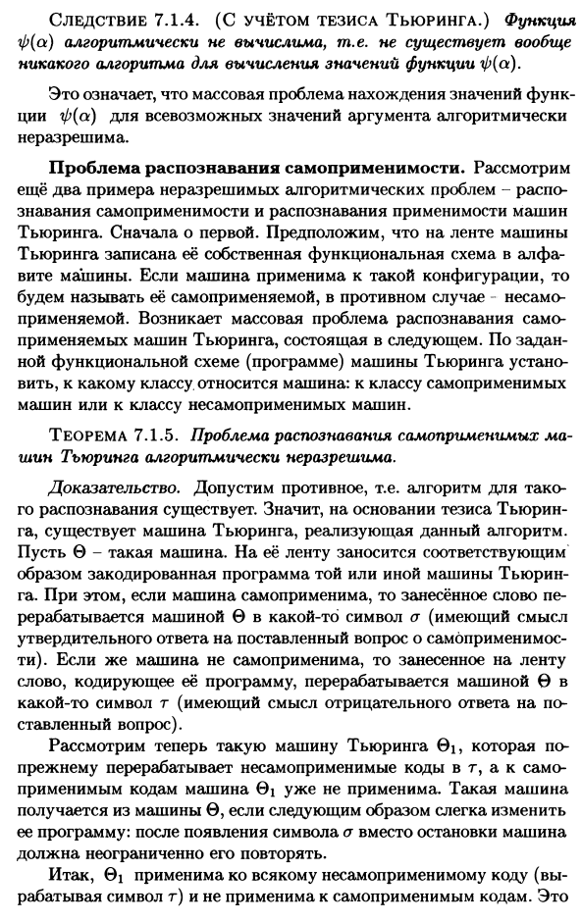
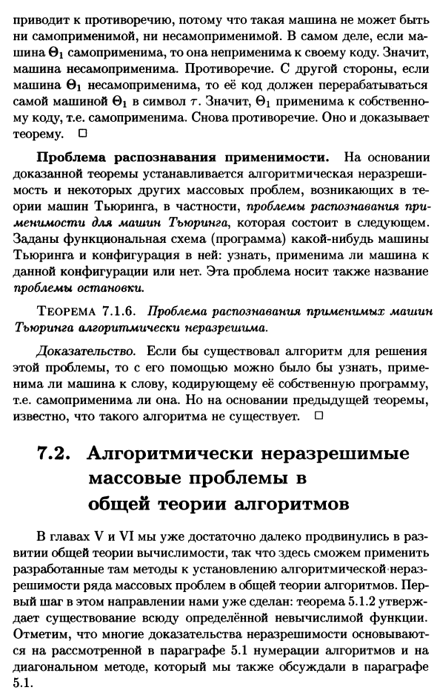
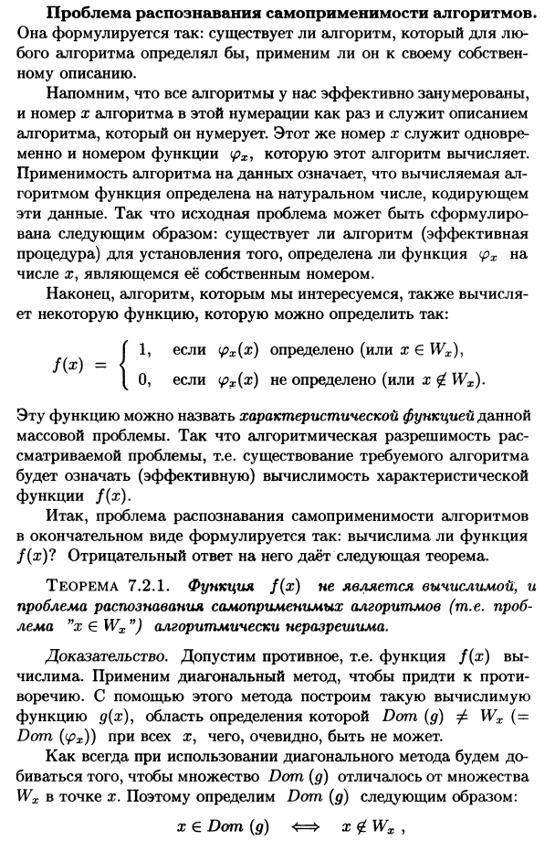
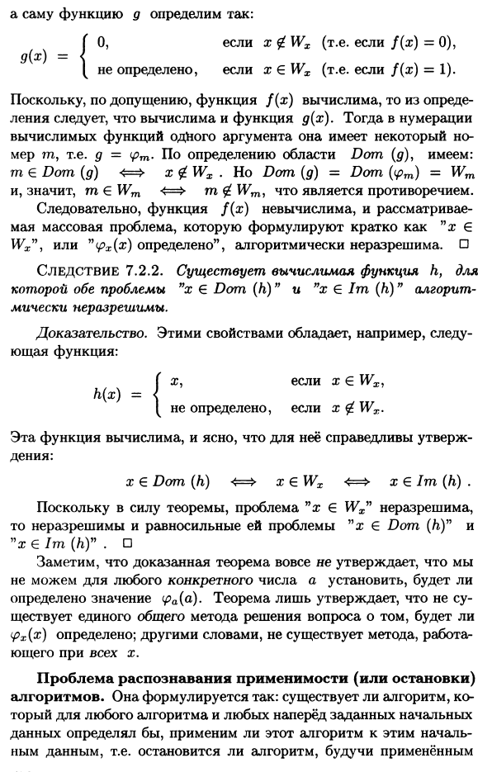
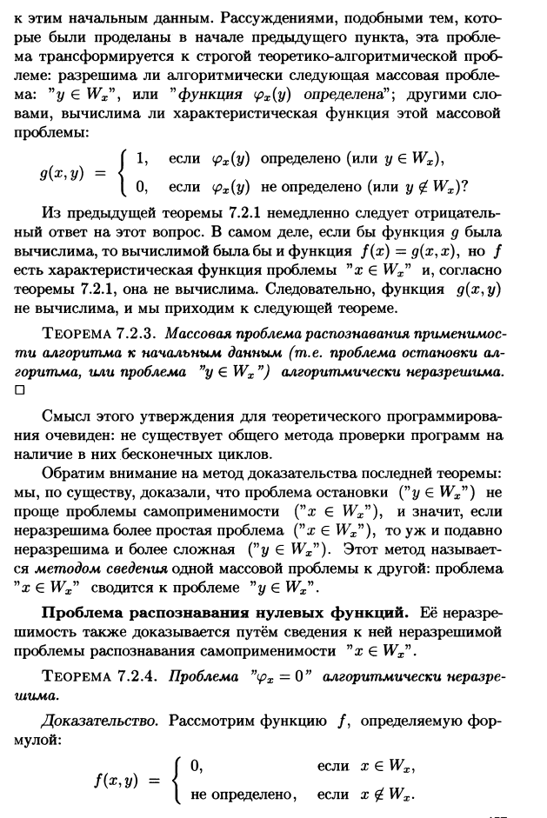
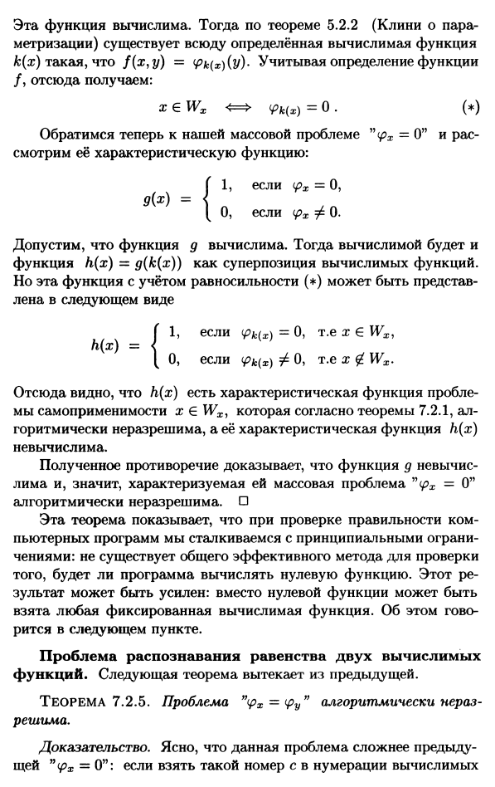
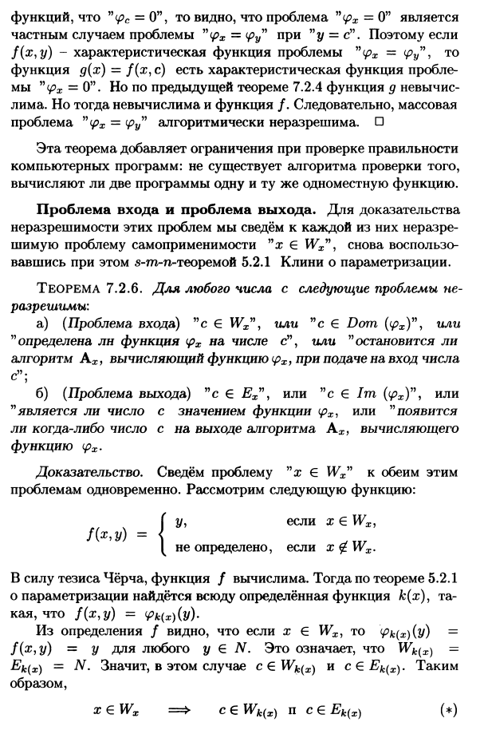
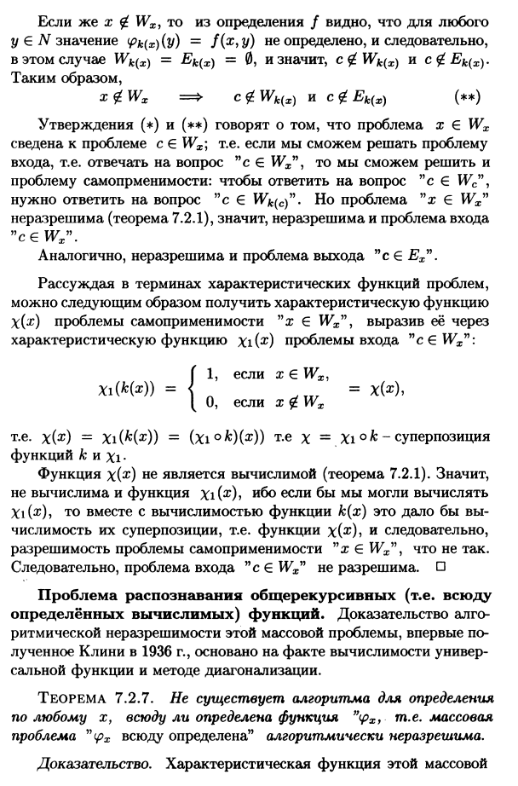
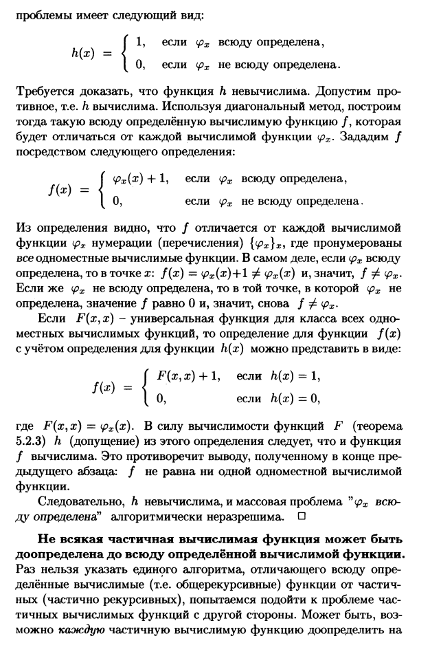
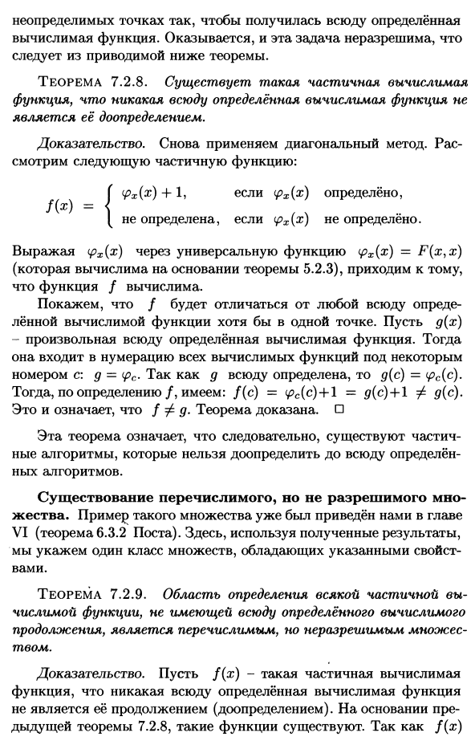
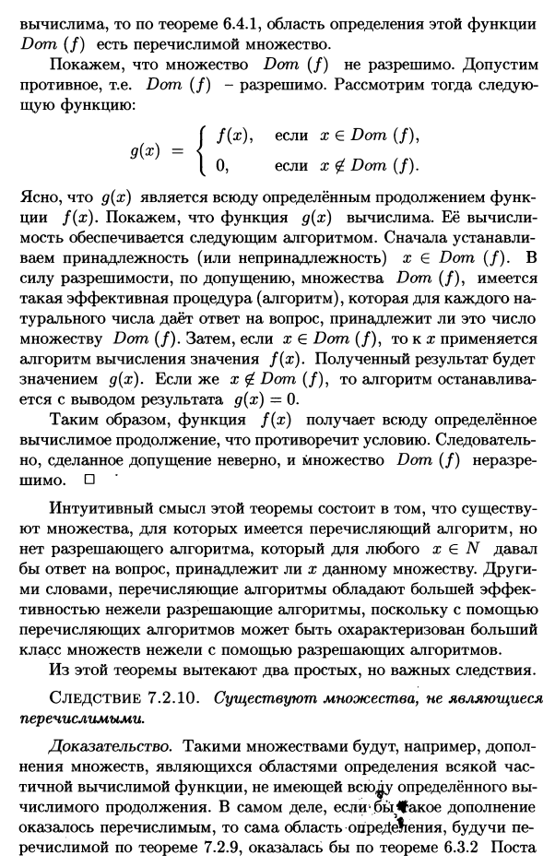
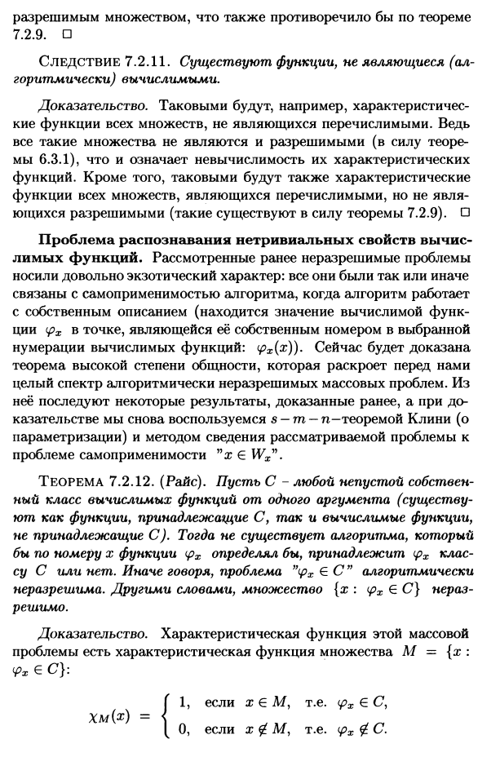
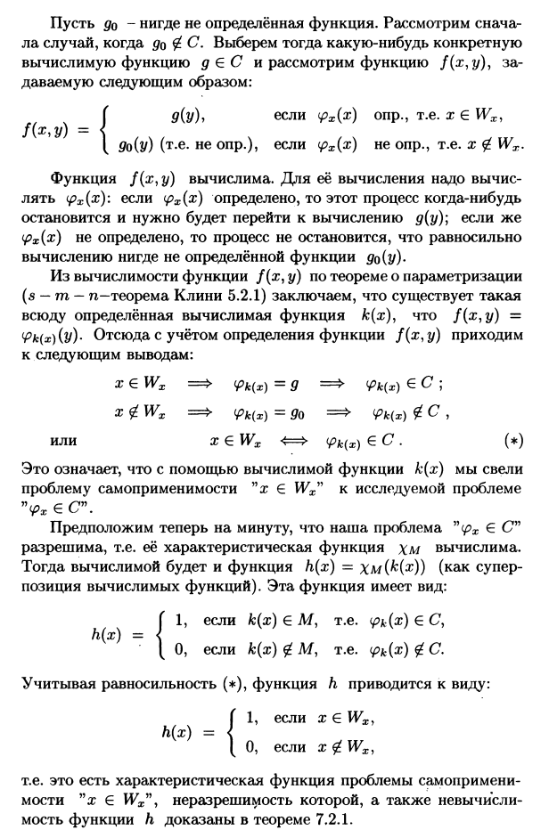
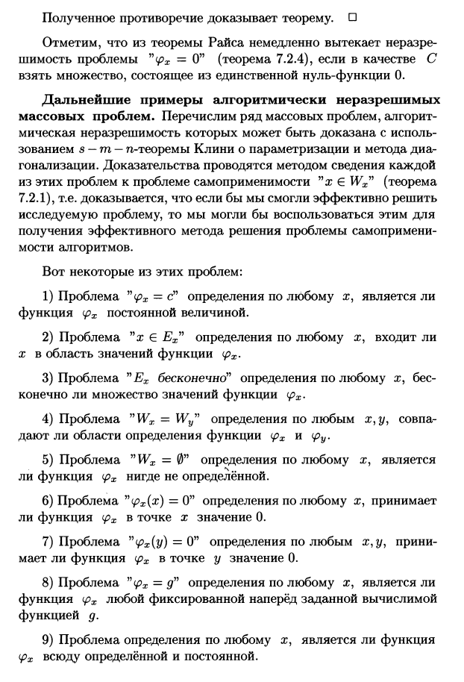

Понятие сложности алгоритмов.
Взято из 8.1. Как измерять сложность вычислительных задач и массовых проблем
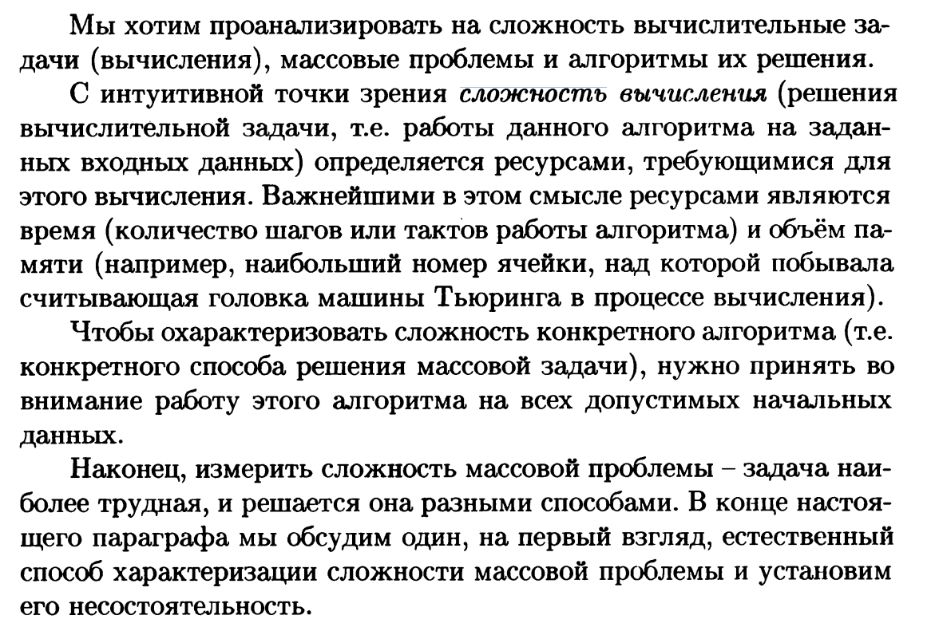

Классы P и NP.
Взято из 8.3. Основы теории N P -полных массовых проблем
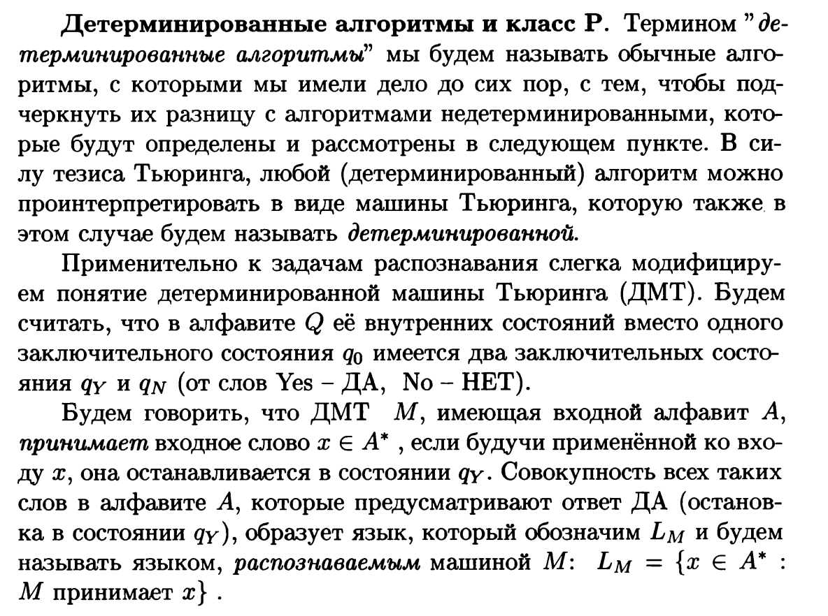
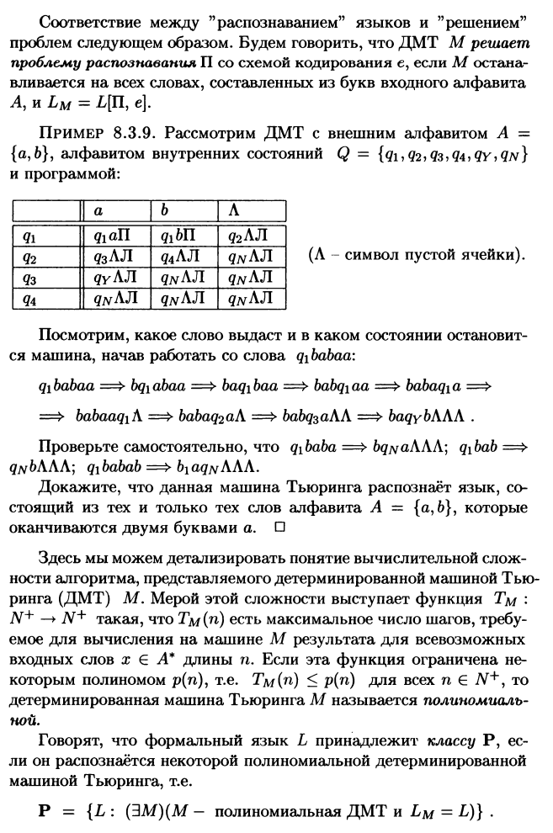
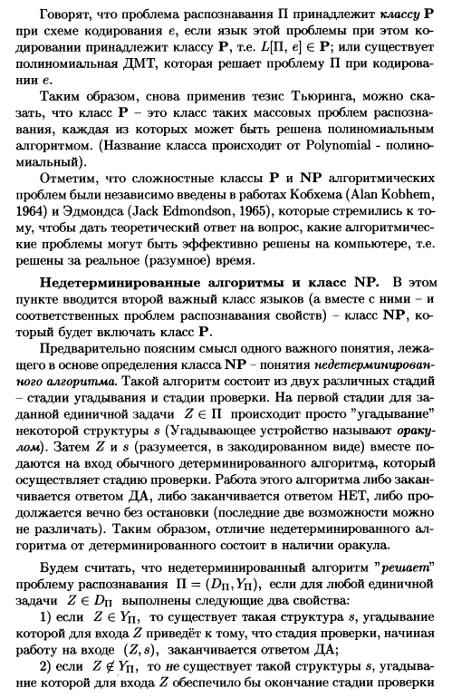
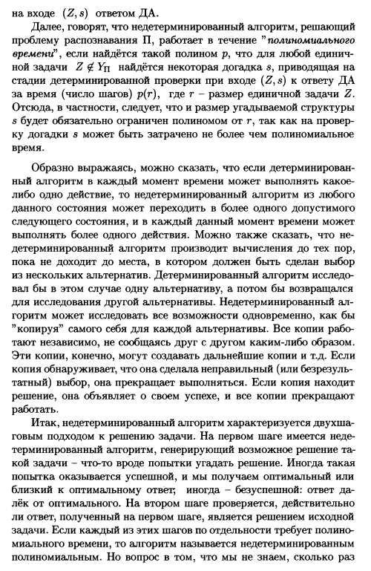
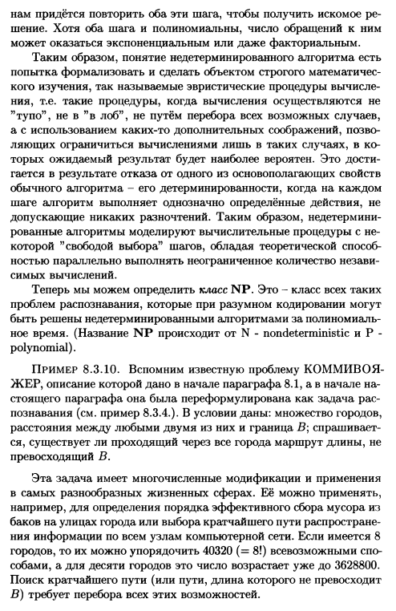
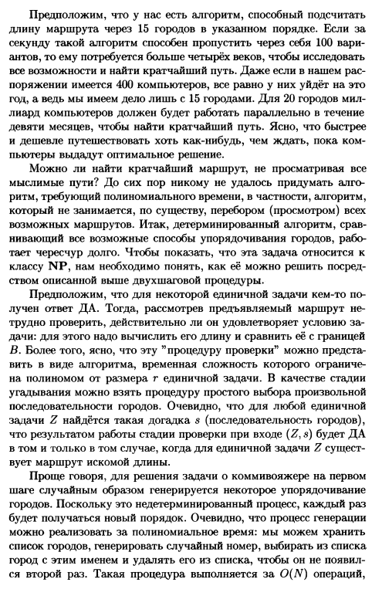
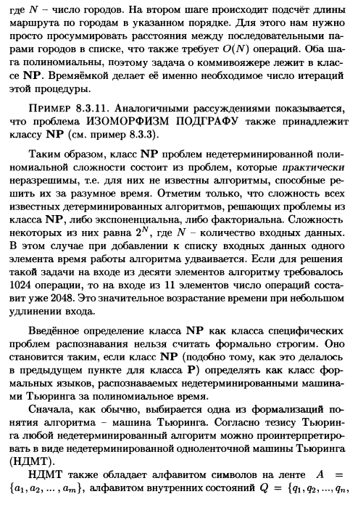
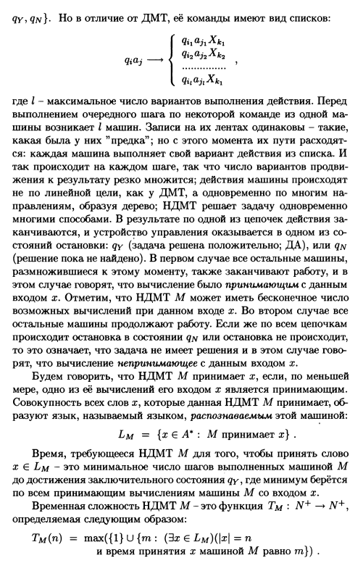
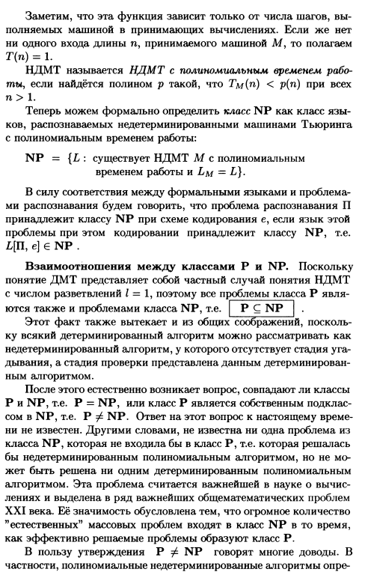
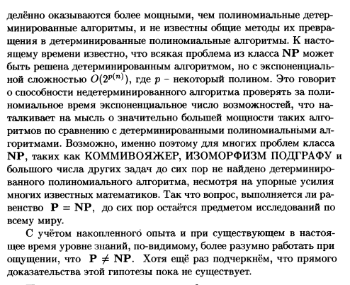

Полиномиальная сводимость задач.
Взято из 8.3. Основы теории N P -полных массовых проблем
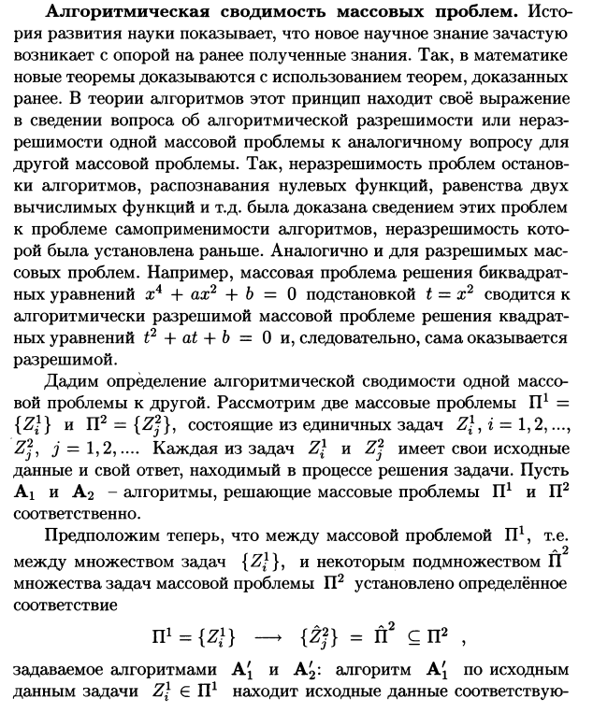
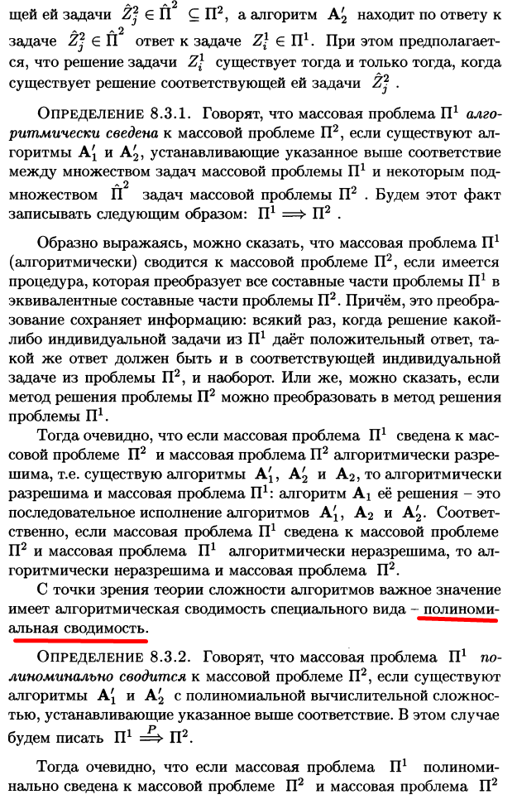
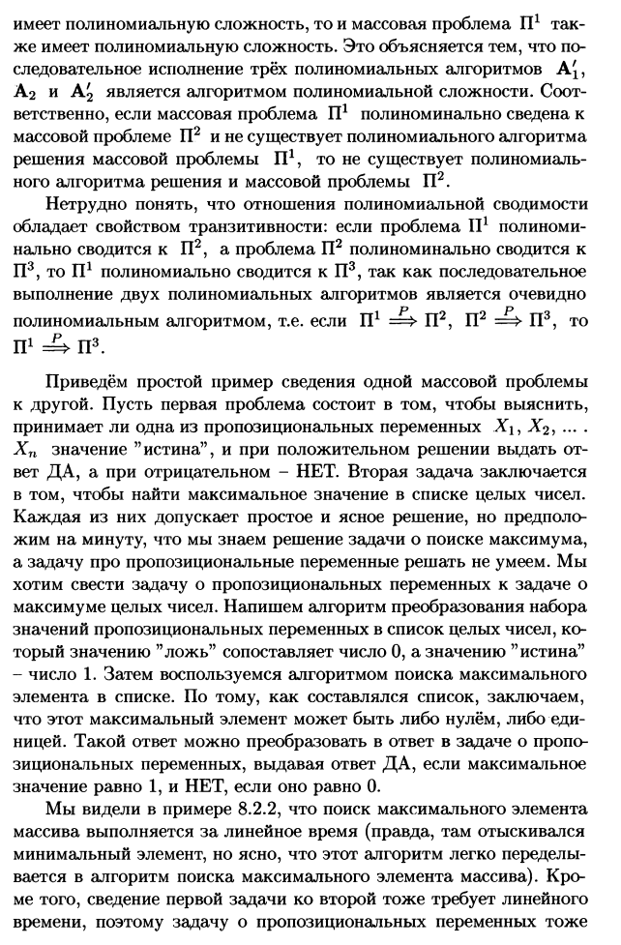
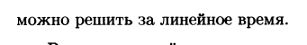

Теорема Кука об NP-полноте задачи выполнимости булевой формулы.
Взято из 8.3. Основы теории N P -полных массовых проблем
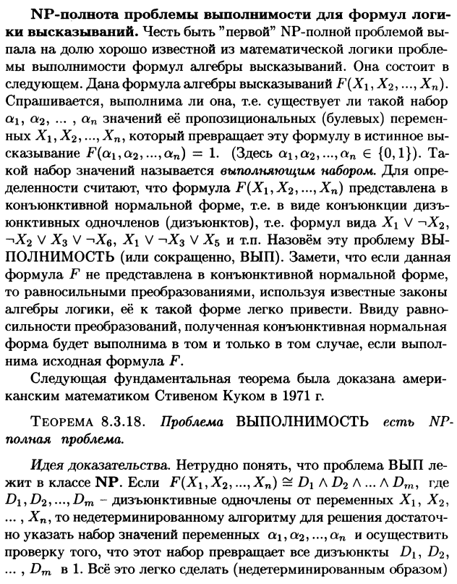
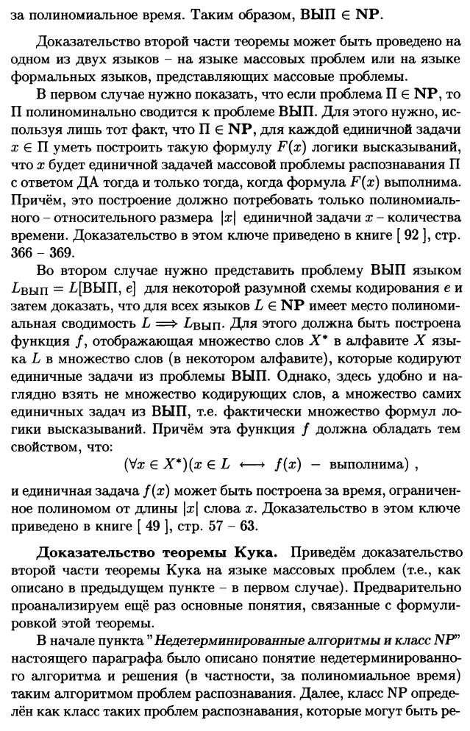
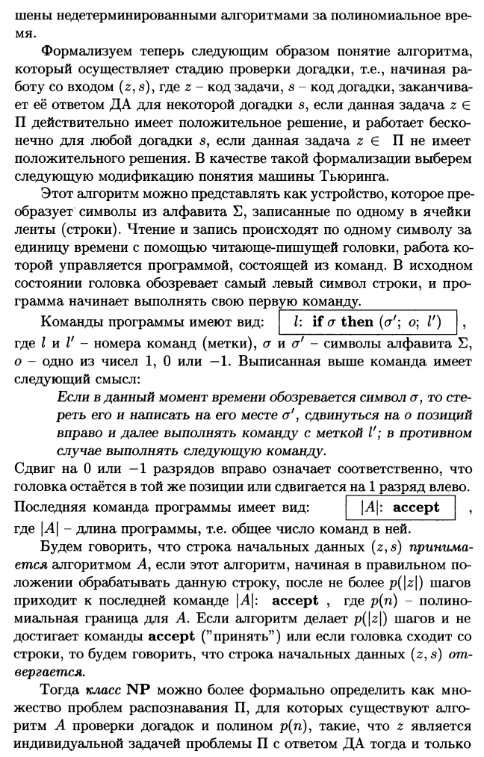
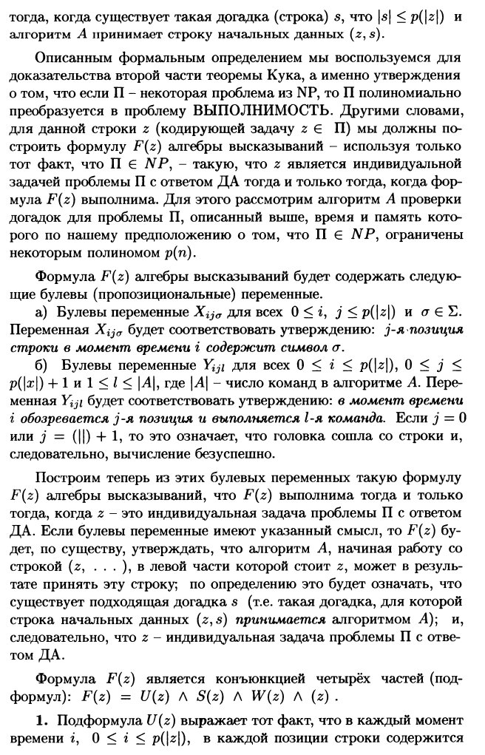
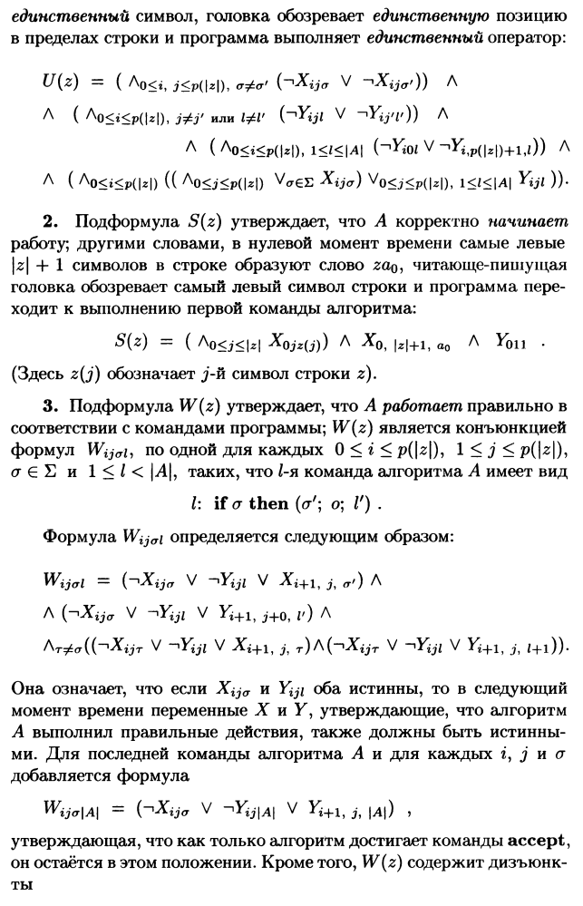
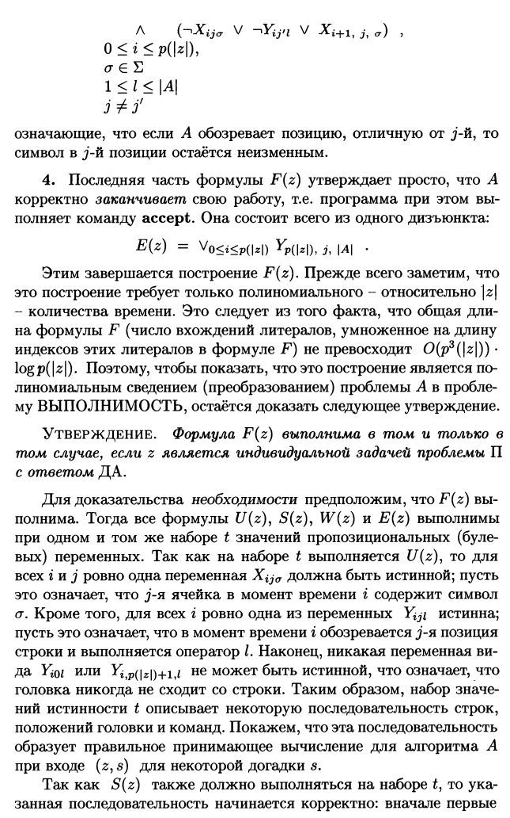
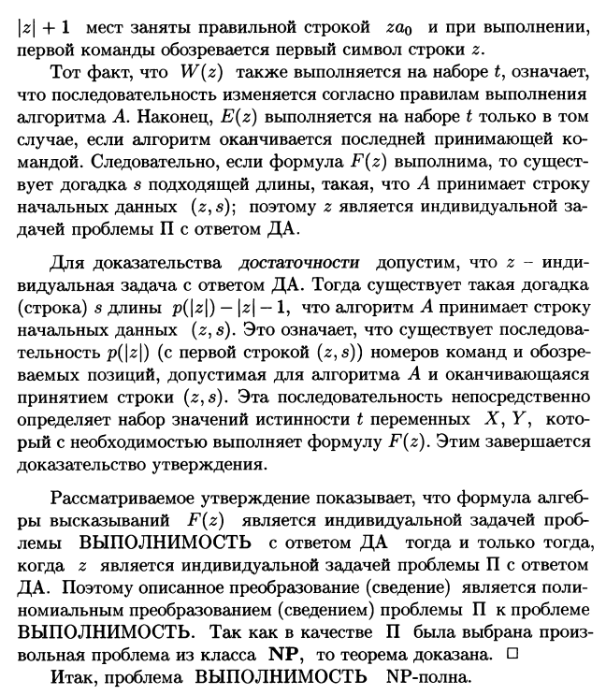

Примеры NP-полных задач, подходы к их решению
Взято из
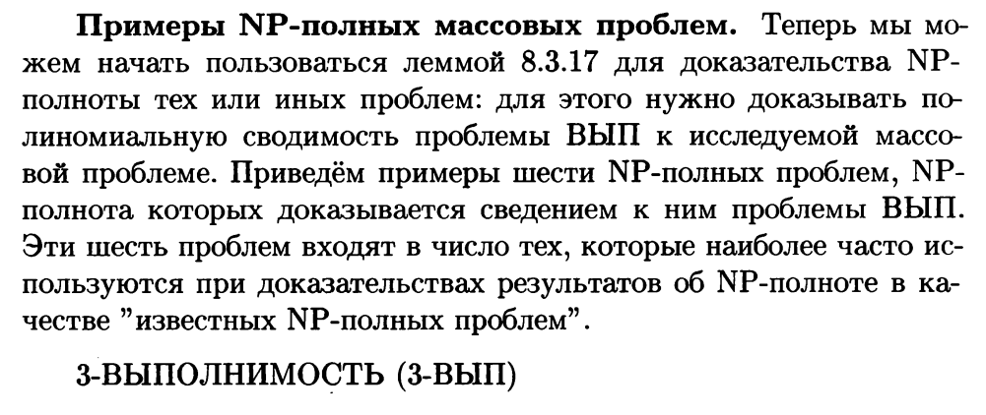
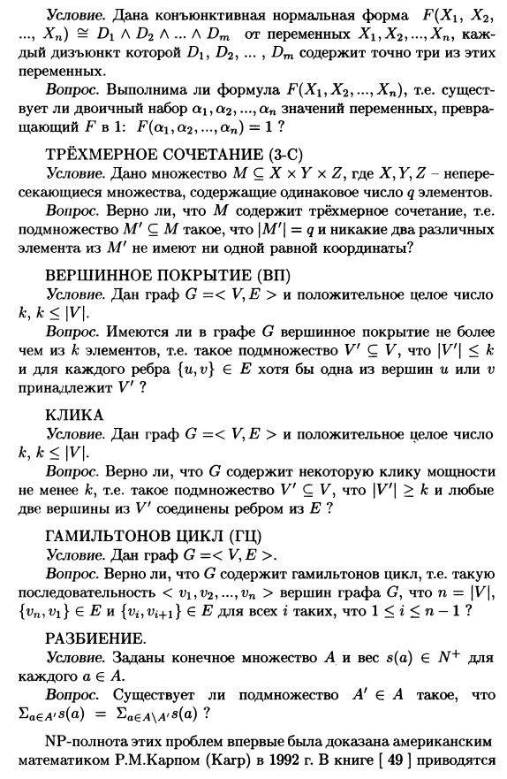
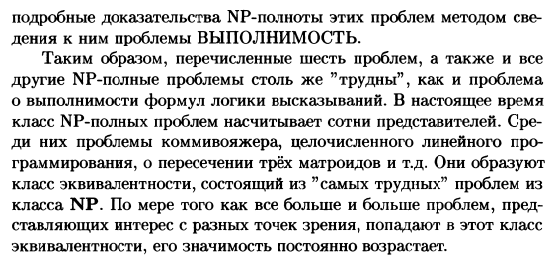

Точные и приближенные комбинаторные алгоритмы. (нет в книге)

Примеры эффективных (полиномиальных) алгоритмов: быстрые алгоритмы поиска и сортировки; полиномиальные алгоритмы для задач на графах и сетях (поиск в глубину и ширину, о минимальном остове, о кратчайшем пути, о назначениях).

